Koff

Nautisk Ordbok - 1914
Koff (Koff, galliot) [Kuff], ett litet trumfigt, galeastackladt, med stort språng och sidosvärd försedt handelsfartyg af holländskt ursprung. Kofftypen är vidt spridd på holländska och tyska kusterna och det finnes därför åtskilliga fartyg, såsom aaken, gallioten m. fl. som utan att vara egentliga koffar dock äro koffliknande (dutch built) [Kuffähnlich],
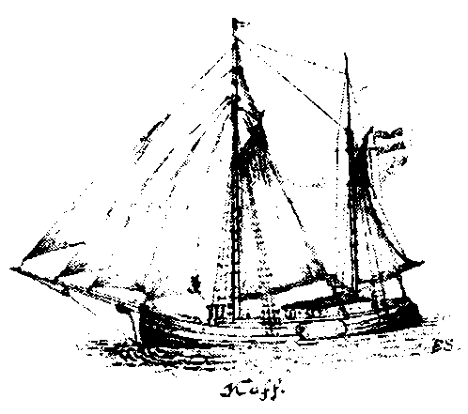

Svenskt Nautiskt Lexikon - 1920
Koff, flatbottnat holländskt eller tyskt fartyg med fyllig bog och akter samt lågt fribord. Har svärd på sidorna för att minska avdriften vid bidevindsegling

Nordisk Familjebok - Uggleupplagan, 1904-1926
Koff, sjöv., ett rundgattadt, bukigt holländskt handelsfartyg. Eoffar förekommo förut af mycket växlande storlek och voro, beroende på storleken, riggade som barkskepp, briggar, skonare eller galeaser, på grund hvaraf de äfven benämndes koffbark, koffbriggl. koffskonert. Numera ka de stora koffarna försvunnit, och koffarna äro mestadels galeastacklade; dock förekomma ej sällan koffar, försedda med tjalktackling, och dessa benämnas kofftjalkar. Koffen är en dålig seglare, »en mycket lastdryg. Den brukar på sidorna, ungefär midskepps, vara försedd med s. k. svärd, eller stora träskifvor i form af ett pärons längdsektion. Svärdet är rörligt kring en bult, som genomgår dess smalare ända. Då fartyget seglar bidevind eller i någon direktion med vinden från sidan, nedsläpper man läsidans svärd i vattnet för att förhindra den betydliga afdrift, som eljest, till följd af koffens flatbottnade byggnadssätt, skulle ega rum. Koffen är akterut vanligen försedd med en rymlig kajuta. Jfr Bomschuit och Galeas.
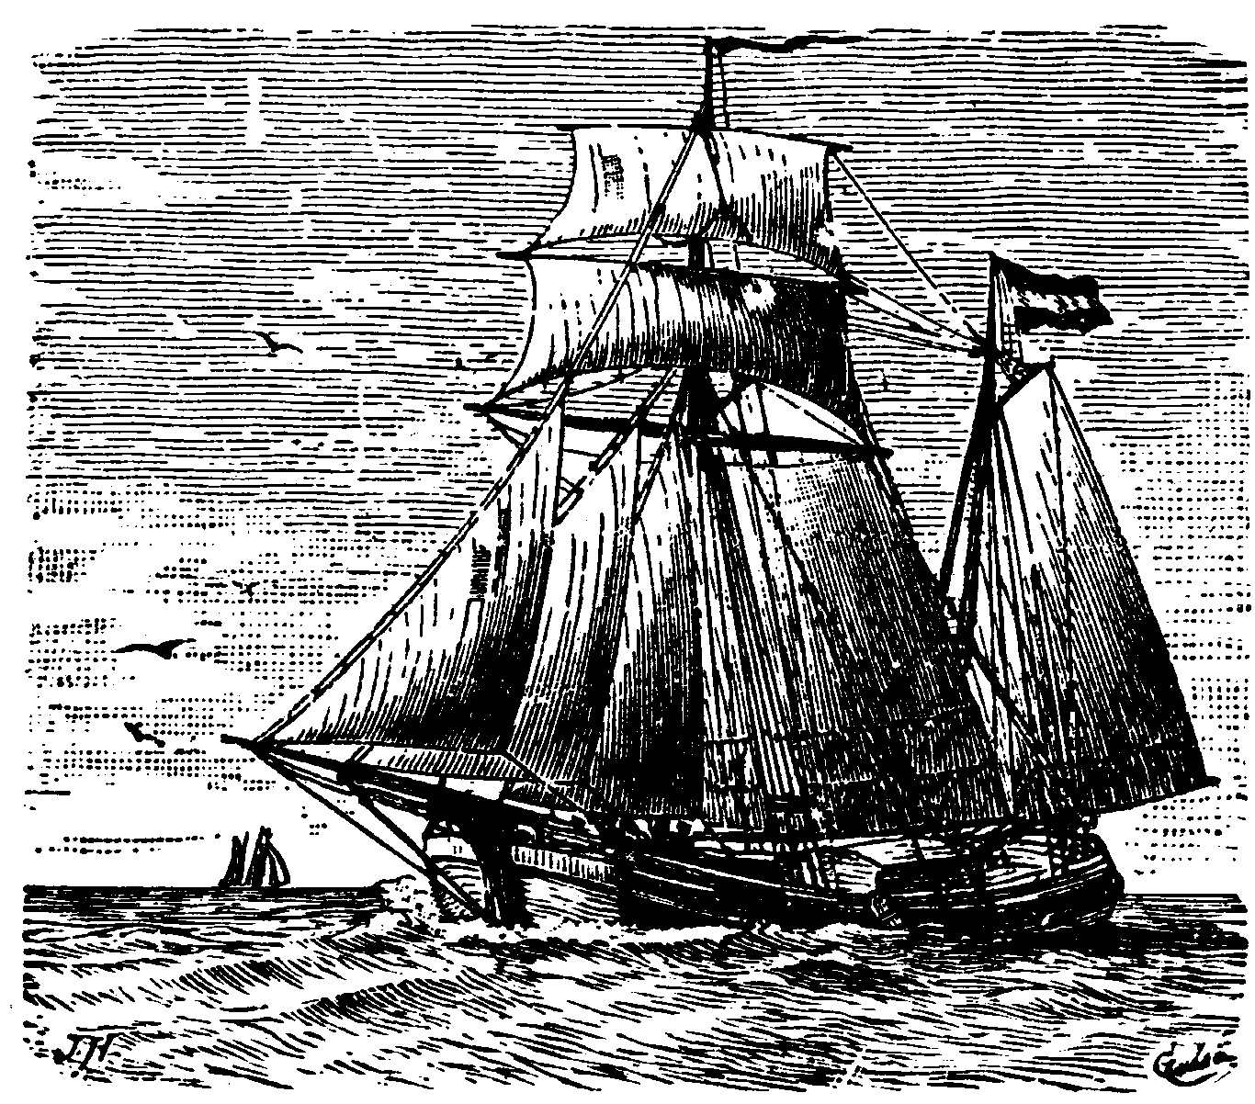

Handbok i Sjömanskap - 1948
Koff. Koffen är ett rundgattat, bukigt holländskt fartyg, fig. 17. Sin benämning har den icke erhållit efter riggen utan efter byggnadssättet. Riggen varierar nämligen betydligt. Oftast är koffen galeas- eller tjalkriggad, men skonertriggar äro också vanliga. På sidorna har den i likhet med tjalken svärd för avdriftens minskande.


